VERORDENING OP DE HEFFING EN INVOERDERING VAN ONDERNEMERSHEFFING WASSENAAR 2019
De gemeenteraad van Wassenaar;

gelezen het voorstel van burgemeester en wethouders d.d. 6 november 2018;

gelet op artikel 227 van de Gemeentewet;

besluit:

vast te stellen de volgende verordening:

VERORDENING OP DE HEFFING EN DE INVORDERING VAN ONDERNEMERSHEFFING WASSENAAR 2019
Artikel 1 Begripsomschrijvingen
Deze verordening verstaat onder:
reclameobject: een openbare aankondiging in letters, cijfers, tekens, symbolen, kleuren of een reclamevoorwerp, of een combinatie daarvan, zichtbaar vanaf de openbare weg;
Wet WOZ: de Wet waardering onroerende zaken;
Waarde: de op de voet van hoofdstuk IV van de Wet WOZ voor het kalenderjaar, als bedoeld in artikel 7, voor de onroerende zaak vastgestelde waarde. Indien met betrekking tot een onroerende zaak geen waarde op de voet van hoofdstuk IV van de Wet WOZ is vastgesteld, is de waarde de met overeenkomstige toepassing van het bepaalde bij of krachtens de artikelen 17, 18 en 20, tweede lid, van de Wet WOZ vastgestelde waarde;
vestiging:
de onroerende zaak als bedoeld in artikel 16 van de Wet WOZ die, of een deel daarvan dat door één organisatie of bedrijf wordt gebruikt;
twee of meer onroerende zaken als bedoeld in artikel 16 van de Wet WOZ, of delen daarvan, die direct naast of boven elkaar gelegen zijn en die tezamen door één organisatie of bedrijf voor één doel worden gebruikt;
voorziening: specifiek hulpmiddel bestemd voor het aanbrengen van één of meer (al dan niet wisselende) openbare aankondigingen;
jaar: een kalenderjaar.
Artikel 2 Gebiedsomschrijving
Deze verordening is van toepassing binnen het gebied van de gemeente Wassenaar zoals aangegeven op de bij deze verordening behorende en daarvan deel uitmakende kaart (Bijlage 1).
Artikel 3 Belastbaar feit
Onder de naam ‘ondernemersheffing’ wordt, met inachtneming van het gestelde bij of krachtens deze verordening, binnen het gebied als bedoeld in artikel 2, een directe belasting geheven ter zake van openbare aankondigingen zichtbaar vanaf de openbare weg.
Artikel 4 Belastingplicht
De ondernemersheffing wordt geheven van de gebruiker van de vestiging waarop, waaraan, waarin of waarbij één of meer reclameobjecten zijn aangebracht dan wel zijn geplaatst.
Artikel 5 Maatstaf van heffing
De heffingsmaatstaf is een vast bedrag per vestiging en een bedrag dat afhankelijk is van de waarde van de vestiging.
Indien de vestiging gelijk is aan de onroerende zaak als bedoeld in artikel 16 van de Wet WOZ, is de heffingsmaatstaf een vast bedrag en een bedrag dat afhankelijk is van de waarde van de vestiging.
Indien de vestiging deel uitmaakt van een onroerende zaak als bedoeld in artikel 16 van de Wet WOZ, is de heffingsmaatstaf een vast bedrag en een bedrag dat afhankelijk is van het deel van de waarde dat aan de vestiging kan worden toegerekend.
Voor een vestiging als bedoeld in artikel 1, onderdeel d, sub 2, is de heffingsmaatstaf een vast bedrag en een bedrag dat afhankelijk is van de waarden of de delen van de waarden die aan de vestiging kunnen worden toegerekend.
Bij de bepaling van de heffingsmaatstaf wordt buiten aanmerking gelaten de waarde van delen van de vestiging die in hoofdzaak tot woning dienen dan wel in hoofdzaak dienstbaar zijn aan woondoeleinden.
Artikel 6 Belastingtarief
Het vaste bedrag voor de ondernemersheffing bedraagt € 200,- per vestiging.
Voor zover de waarde van de vestiging meer bedraagt dan € 153.000,-, wordt het in het vorige lid genoemde bedrag vermeerderd met € 2,20 per € 1.000,- waarde.
De ondernemersheffing bedraagt maximaal € 900,- per vestiging.
Indien de vastgestelde waarde naar beneden wordt bijgesteld, wordt de aanslag ambtshalve verminderd indien de lagere waarde leidt tot een lager belastingbedrag voor de ondernemersheffing.
Artikel 7 Belastingtijdvak
Het belastingtijdvak is gelijk aan het kalenderjaar.
Artikel 8 Ontstaan van de belastingschuld en heffing naar tijdsgelang
De belastingschuld ontstaat bij het begin van het belastingtijdvak.
Indien de belastingplicht na het begin van het belastingtijdvak aanvangt, ontstaat de belastingschuld bij de aanvang van de belastingplicht.
Indien de belastingplicht in de loop van het belastingtijdvak aanvangt, is de ondernemersheffing verschuldigd voor zoveel twaalfde gedeelten van de voor dat jaar verschuldigde ondernemersheffing als er in dat jaar, na het tijdstip van de aanvang van de belastingplicht nog volle kalendermaanden overblijven.
Indien de belastingplicht in de loop van het belastingtijdvak eindigt, wordt op aanvraag van belastingplichtige ontheffing verleend voor zoveel twaalfde gedeelten van de voor dat jaar verschuldigde ondernemersheffing als er in dat jaar, na het tijdstip van de beëindiging van de belastingplicht nog volle kalendermaanden overblijven.
Artikel 9 Wijze van heffing
De ondernemersheffing wordt geheven bij wege van aanslag.
Artikel 10 Vrijstellingen
De ondernemersheffing wordt niet geheven voor openbare aankondigingen:
die korter dan 13 weken aanwezig zijn, tenzij deze openbare aankondigingen zijn aangebracht in een voorziening waarin, waaraan of waarop wisselende openbare aankondigingen worden aangebracht, die individueel korter dan 13 weken aanwezig zijn, maar waarbij de verschillende openbare aankondigingen gezamenlijk 13 weken of meer aanwezig zijn;
door publiekrechtelijke rechtspersonen gedaan in de uitoefening van hun publiekrechtelijke taak;
die als algemene bewegwijzering waarmee een algemeen belang wordt gediend, kunnen worden aangemerkt;
die door politieke partijen zijn aangebracht en die een ideëel belang dienen;
aangebracht op bouwterreinen, voor zover deze opschriften rechtstreeks betrekking hebben op de op dat terrein in uitvoering zijnde bouwwerkzaamheden;
bestemd voor de verkoop of verhuur van onroerende zaken, indien deze aanwezig zijn in de onmiddellijke nabijheid van de te verkopen of te verhuren zaak;
aangebracht door of namens winkeliersverenigingen of wijkorganen, waarbij het reclameobject uitsluitend bestaat uit een vlag, banier of zuil met de naam van de winkeliersvereniging of het wijkorgaan.
van instellingen, die door de rijksbelastingdienst zijn aangewezen als Algemeen Nut Beogende Instelling (ANBI) en die betrekking hebben op de functie van het gebouw of de naam van de instelling;
aangebracht op scholen, ziekenhuizen, kerken en moskeeën, en die uitsluitend betrekking hebben op de functie van het gebouw.
Artikel 11 Termijnen van betaling
In afwijking van artikel 9, eerste lid, van de Invorderingswet 1990 moet een aanslag worden betaald in twee gelijke termijnen waarvan de eerste vervalt op de laatste dag van de maand volgend op de maand die in de dagtekening van het aanslagbiljet is vermeld en de tweede twee maanden later.
In afwijking van het bepaalde in lid 1 geldt dat, ingeval het totaalbedrag van de op één aanslagbiljet verenigde aanslagen, of als het aanslagbiljet maar één aanslag bevat het bedrag daarvan, meer is dan € 75,-, doch minder dan € 5.000,-, en zolang de verschuldigde bedragen door middel van automatische betalingsincasso kunnen worden afgeschreven, de aanslagen moeten worden betaald in acht gelijke termijnen. De eerste termijn vervalt één maand na de dagtekening van het aanslagbiljet en elk van de volgende termijnen telkens één maand later.
De Algemene termijnenwet is niet van toepassing op de in de voorgaande leden gestelde termijnen.
Artikel 12 Kwijtschelding
Bij de invordering van de ondernemersheffing wordt geen kwijtschelding verleend.
Artikel 13 Nadere regels door het college van burgemeester en wethouders
Het college van burgemeester en wethouders kan nadere regels geven met betrekking tot de heffing en de invordering van de ondernemersheffing.
Artikel 14 Subsidiebepalingen
Indien en voor zover in deze verordening daarvan niet is afgeweken, is de Algemene subsidieverordening gemeente Wassenaar van toepassing.
Subsidievaststelling:
De subsidie wordt verstrekt aan stichting Centrummanagement Wassenaar voor de uitvoering van de collectieve activiteiten die zijn opgenomen in de ‘Uitvoeringsovereenkomst Ondernemersfonds Wassenaar’.
De subsidie bedraagt maximaal het bedrag van de jaarlijks te innen ondernemersheffing, verminderd met de daarmee samenhangende perceptiekosten en oprichtingskosten.
In de uitvoeringsovereenkomst worden nadere regels gesteld over de wijze van bevoorschotting en de verrekening van meer- en minderopbrengsten van de geïnde ondernemersheffing.
Artikel 15 Overgangsrecht
De ‘Verordening ondernemersheffing Wassenaar 2018’, vastgesteld bij raadsbesluit van 12 december 2017, wordt ingetrokken met ingang van de in artikel 16, tweede lid, genoemde datum van ingang van heffing, met dien verstande dat zij van toepassing blijft op de belastbare feiten die zich voor die datum hebben voorgedaan.
Artikel 16 Inwerkingtreding
Deze verordening treedt in werking met ingang van de eerste dag na die van de bekendmaking.
De datum van ingang van de heffing is 1 januari 2019.
Artikel 17 Citeertitel
Deze verordening wordt aangehaald als: ‘Verordening ondernemersheffing Wassenaar 2019’.

Aldus vastgesteld in de openbare vergadering van de gemeenteraad van Wassenaar gehouden op 18 december 2018.
de griffier,
drs. G. de Schipper-Tinga
de voorzitter,
J.F. Koen

Bijlage 1: Heffingsgebied Verordening ondernemersheffing Wassenaar 2019
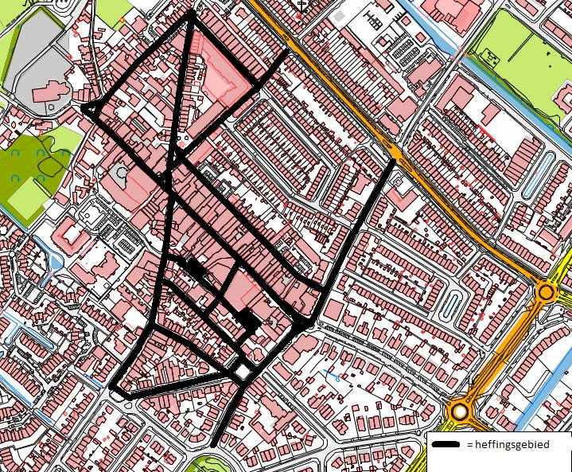
Straten binnen heffingsgebied:
Johan de Wittstraat 1 t/m 35
Tuinpad
Gravestraat
Molenplein
Windlustweg
Burchtlaan 30 en 32
Kerkstraat 1 t/m 51
Korenlaan
Molenweg
Den Hoek
Schelpsloot
Molenstraat
Langstraat
Lange Kerkdam 1 en 2
Rijnsburgpassage
Brinkhofpassage
Van Hogendorpstraat
Plein
Schoolstraat
Achterweg
Pastoriepad
Luifelbaan

Behorend bij raadsbesluit van 18 december 2018.
de griffier,
drs. G. de Schipper - Tinga
de voorzitter,
J.F. Koen

